Proyecto Route Lite (ROL)

Especificación del Caso de Uso: Consultar Características del Producto – CUROLGEN10

VERSIÓN 1.0

HISTÓRICO DE REVISIÓN

Fecha | Versión | Descripción | Autor
05/06/2012 | 1.0 | Elaboración de la especificación del caso de uso Consultar Características del Producto para el Proyecto Route Lite de acuerdo al Estándar de Casos de Uso 1.3.  Folio CAI 0002079 | Ana Lizza Pasindo González

Tabla de Contenido

Especificación de Casos de Uso: Consultar Características del Producto – CUROLGEN10 4
1 Introducción 4
2 Caso de uso: Consultar Características del Producto – CUROLGEN10 4
2.1 Descripción 4
3 Diagrama de Casos de Uso 4
4 Precondiciones 4
4.1 Actores 4
4.2 Generales 4
4.3 Parámetros 5
5 Flujo de eventos 5
5.1 Flujo básico 5
5.2 Flujos alternos 5
5.2.1 Opcionales 5
5.2.2 Generales 5
5.2.3 Extraordinarios 6
5.2.4 De excepción 6
5.2.5 De Validación 6
6 Poscondiciones 6
7 Anexos 6
8 Diagramas 6
9 Propuesta de Pantallas 6
10 Firmas de Aceptación 6

[Nombre del Documento]Consultar Características del Producto – CUROLGEN10

Introducción

Este documento contiene la descripción de una secuencia de interacciones entre un actor y el sistema de tal manera que se puede obtener un resultado con valor particular para el actor dentro del flujo básico. También incluye el listado de las precondiciones y poscondiciones que se deben cumplir al inicio y al final del flujo básico además de los posibles flujos alternos y excepciones.

Caso de uso: Consultar Características del Producto – CUROLGEN10

Descripción

Permite realizar las operaciones internas y cálculos necesarios para consultar un producto

Diagrama de Casos de Uso

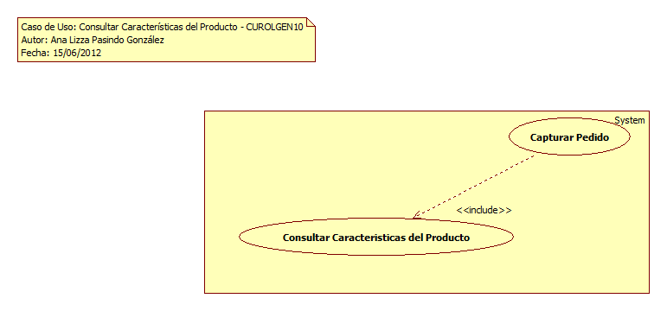

Precondiciones

Actores
- Sistema

Generales
- Se debe recibir información de parámetros
- El actor debe estar capturando un pedido

Parámetros
  - ObtenerUnidadesProducto
    - ProductoClave

Flujo de eventos

Flujo básico

- El caso de uso inicia cuando es invocado por el caso de uso:
  - CUROLMOV18 – Capturar Pedido o CUROLMOV17 – Administrar Pedido

- El sistema obtiene información de parámetros:
  - ObtenerUnidadesProducto
    - ProductoClave
- Si <ObtenerUnidadesProductoDetalle>
  - El sistema continúa con el flujo alterno opcional AO00 Obtener Unidades del Producto Detalle
- Finaliza el caso de uso

Flujos alternos

Opcionales

AO00 Obtener Unidades del Producto Detalle

- El sistema obtiene la siguiente información de acuerdo con la regla de negocio RNGEN165 Tipos de Unidades Diferentes:
  - TransProdDetalle
    - TransProdId de acuerdo con las reglas de negocio RNROLGEN018 Identificador de la Transacción y RNROLGEN001 Información Enviada como Parámetro
    - TransProdDetalleId
    - ProductoClave
    - TipoUnidad
    - MFechaHora
    - MUsuarioID
- Si <ocurrió alguna excepción al consultar la información>
  - El sistema presenta mensaje con el error suscitado
  - El sistema continúa en el paso 4 del flujo básico
- El sistema regresa la siguiente información
  - ListaTiposUnidades
    - PS_TipoUnidad
- El sistema continúa en el paso 4 del flujo básico

Generales
N/A

Extraordinarios
N/A

De excepción
N/A

De Validación
N/A

Poscondiciones
Tipo de Unidades

Parametros
  - ObtenerUnidadesProducto
    - PS_Tipo Unidad (Lista)

Anexos
N/A

Diagramas
N/A

Propuesta de Pantallas
N/A

Firmas de Aceptación

Jose María Alcalá
Líder de Proyecto / Departamento de Ingeniería – Amesol
27/06/2012
Gilberto Ochoa
Gerente de Implementación / Departamento de Implementación - Amesol
27/06/2012

Ana Lizza Pasindo González
Analista de Sistemas / Departamento de Análisis y Diseño – Amesol
27/06/2012

